Игры с гречкой для детей во время карантина «Сидим дома»
Когда был объявлен карантин (и даже ещё накануне его объявления), многие люди запаслись продуктами впрок. Почему-то в «хит-параде стратегических продуктов» бесспорным лидером стала гречневая крупа. Именно её запасали с особенным энтузиазмом. Это вызвало большую волну юмора, которая прокатывается по просторам интернета до сих пор. А мы рассмотрим гречку как продукт, полезный как в гастрономическом, так и в творческом плане.
Варить гречневую кашу легко: даже помешивать её практически не требуется. И сочетать можно вообще практически совсем: сухофруктами или свежими фруктами, с молоком, мясом, орехами, овощами или грибами – кому как нравится.
Как превратить процесс приготовления гречневой каши в увлекательную игру для детей, а из сухой гречневой крупы смастерить с ними красивые аппликации. Предлагаем вам разнообразить сегодняшний день самоизоляции с детьми при помощи гречки.

Список дел на день
1. Организуем для ребёнка игры-упражнения с гречневой крупой. Выкладываем из крупы дорожки – короткую и длинную, различные рисунки, геометрические фигуры, буквы и т. д. Сортируем гречку от пшена. Считаем гречку раскладывая по кучкам: 1 зернышко, 2 зернышка, 3 ...и т.п.
2. Занимаемся творчеством в нестандартной технике: выполняем красивые аппликации из гречки и других круп.
3. Учимся готовить кашу: ребёнок участвует в непосредственном процессе её приготовления, а мы рассказываем ему, какими разнообразными могут быть рецепты гречневой каши.
4. Почитаем с детьми сказки про гречку (их легко найти в интернете): «Гречиха» Ханса Кристиана Андерсена; «Сказку о гречневой каше» Андрея Трушкина; «Про гречневую крупу, которая сидела в банке» С.Рунге и А.Кумма. И, конечно же, рассказ Николая Носова «Мишкина каша».
5. Посмотрим вместе с детьми мультфильмы «Горшочек каши», «Богатырская каша», «Лунтик. Каша».

11 несложных аппликаций и игр с гречкой
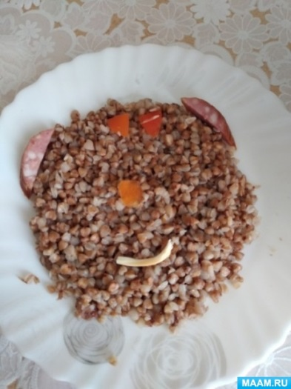
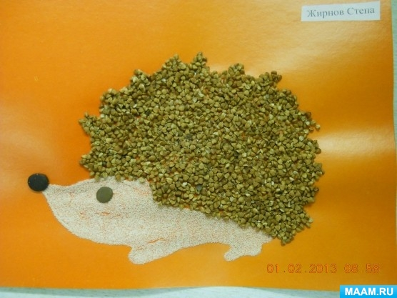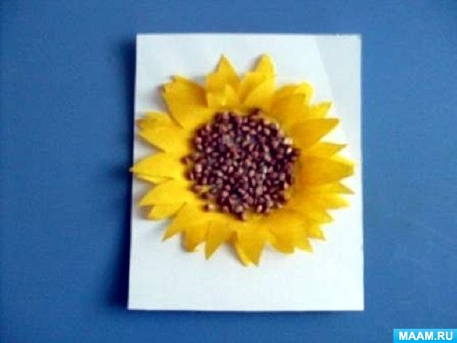
Гречневая крупа очень хорошо имитирует колючую шубку ёжика.

Если насыпать гречку в центр наклеенных до этого лепестков из жёлтой гофробумаги, то получится красивый подсолнух.
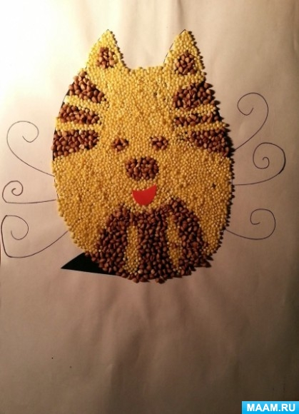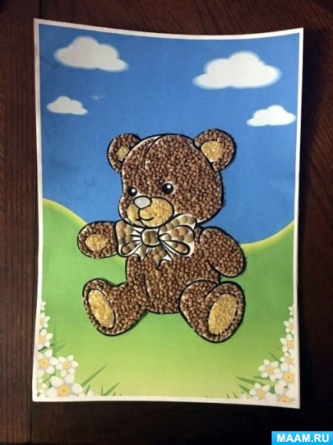
Из гречки и пшена можно сделать красивую аппликацию «Полосатый кот».

Некоторые картинки-раскраски очень удачно «закрашиваются» не карандашом, а именно гречкой.
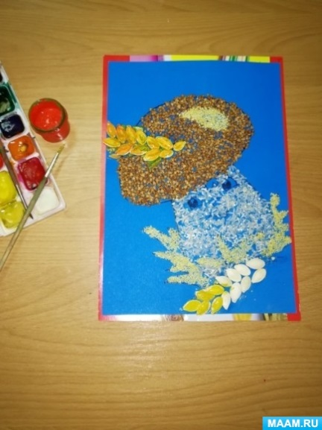
Для создания аппликации «Гриб-боровик», кроме гречки, использовались также рис, пшёнка и тыквенные семечки.
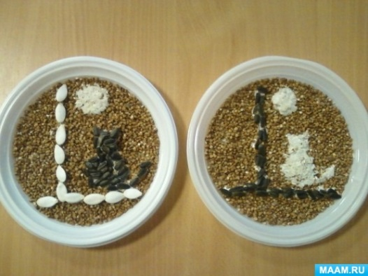
Любопытный «гречневый» мастер-класс «Два кота» можно найти здесь. Просто и красиво!
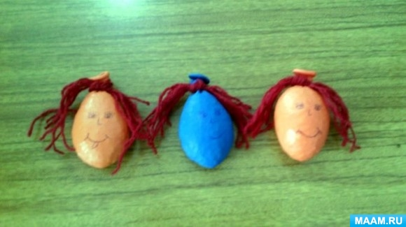
Чем наполнены эти сенсорные шарики? Конечно же, гречневой крупой. Дети сами их сделали. Как – рассказывается в этом материале.
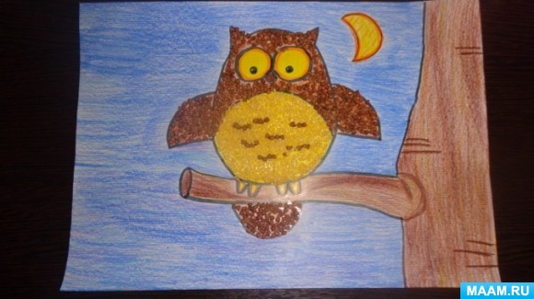
Секреты создания красивой и аккуратной «гречневой» аппликации раскрываются здесь.
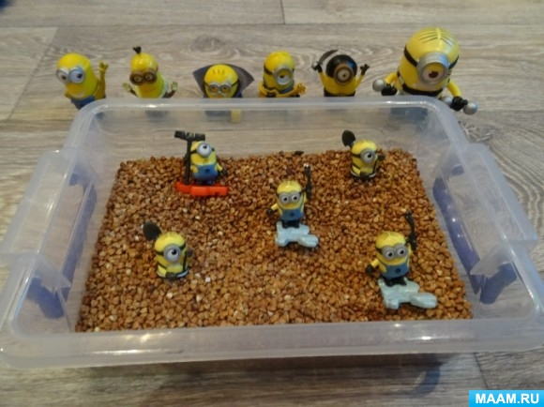
Сенсорная коробка – прекрасный вариант применения гречневой крупы для детских игр. Закапываем в гречку предметы и находим их.
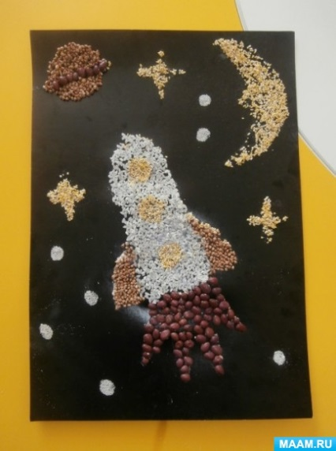
Актуальный, в канун наступающего Дня космонавтики, мастер-класс «Ракета из круп».

Игры - упражнения с крупами на развитие мелкой моторики рук
и развитие речи.
Игры с крупами — не только отличное развивающее занятие для детей. Они оказывают еще и успокоительный эффект. Игры с крупой — это важнейший этап в развитии для детей любого возраста, ребенку нужно развивать мелкую моторику и мышление. В этом очень помогают простые игры и развлечения с крупами. Игры для детей легко организовать дома, так как все необходимые материалы есть на кухне у каждой хозяйки. - Игры с крупой развивают мелкую моторику ребенка. Он старательно держит предметы и пытается не просыпать ничего мимо - Развиваются тактильные, осязательные чувства ребенка. Когда он достает игрушку, которая погружена в крупу, не видя ее он чувствует ее форму, ее текстуру и мозг додумывает, как выглядит предмет и что это такое - - Рисование на крупе развивает фантазию ребенка и образное мышление, ведь рисунки на крупе — это образы, которые мозг должен додумать, чтобы понять, что на ней изображено. - -- Переливая жидкости и крупы, малыш задействует все свое внимание и концентрацию на предмете, старается удержать его и понимает, что каждое вещество имеет свои свойства, одни из них пересыпать легко, а другие могут пролиться мимо. - Важно после таких игр ребенка включать в процесс уборки за собой. Во-первых, он понимает, как собрать крупу и воду другим способом, а во-вторых, он понимает, что сам должен прибирать последствия своих игр, а это может помочь в будущем в сборе игрушек и уборке комнаты. Пусть малыш воспринимает уборку, как часть игры, а не как скучное обязательное занятие. Для таких игр подойдет любая крупа, имеющаяся в доме — фасоль, горох, гречка, пшено, рис, манка, а также макароны и соль. Также пусть у вас будут под рукой орехи, пуговицы, мелкие игрушки, небольшие машинки, миски разного размера, ситечко, игрушечная посуда, пинцет, мерные ложки. Чтобы потом крупа не валялась по всему дому, выделите для игры специальное место - Играть можно в стульчике для кормления либо за обычным столом. - Можно поставить миски с крупой в неглубокий тазик или на поднос с бортиками, чтобы крупа не разбежалась по полу. – А, можно посадить ребенка играть в ванну, постелив на дно коврик. Кроме простого перебирания крупы, можно предложить ребенку и другие интересные и полезные игры. С их помощью можно не только развивать мелкую моторику, но и практические навыки, координацию движений, логическое мышление, фантазию, умение считать и даже читать. Я предлагаю перечень игр с крупой:
1. Перекладывать крупу из миски в миску с помощью ложки.
2. Пересыпать крупу из миски в миску с помощью небольшой кружки.
3. Пересыпать крупу в бутылку с помощью воронки.
4. Сгребать крупу маленьким игрушечным экскаватором.
5. Перекладывать крупу с помощью пинцета.
6. Бросать крупинки в небольшое отверстие, например, в горлышко бутылки или в отверстие в коробке, баночке.
Чтобы было интереснее, можно на коробку наклеить изображение птички,которую будем кормить зернышками:
7. Искать руками в крупе клад — мелкие игрушки.
8. Искать в манке, соли или муке игрушки, макароны, орехи, фасоль, крупу с помощью ситечка.
9. Нанизать макароны с широким просветом на шнурок так, чтобы получились бусы или браслет.
10.Сортировать: смешать, например, макароны и фасоль, а затем предложить малышу разложить их по разным мискам.
11. Сортировать разную крупу по цвету, форме, размеру.
12. Заготовить один ряд различных круп в лотке для яиц и такие же крупы в отдельные миски. Задание — найти пару, сложить такой же ряд круп.
13. Муку, манку или соль насыпать на поднос ровным слоем и рисовать на ней пальчиком или палочкой образы или дорожки между игрушками.
14. Выкладывать из крупы дорожки – короткую и длинную, различные рисунки, геометрические фигуры, буквы и т. д.
15. Выкладывать из фасоли дорожки разной длины, считать и сравнивать фасоль — на сколько в одной дорожке больше, чем в другой.
16. Сыпать мелкую крупу или соль щепоткой.
17. Когда ребенок научится сыпать щепоткой, предложите ему рисовать таким образом дорожки от одного предмета к другому.
18. Провести клеем-карандашом невидимые линии или рисунок, насыпать сверху манку, а потом сдуть лишнее.
19. Нанести на бумагу клей ПВА, насыпать хаотично разные виды круп — получится абстрактная интересная аппликация.
20. Использовать крупу в аппликациях в сочетании с цветной бумагой и другими материалами.
21. Нанести клей на раскраску и заполнить каждую ее часть крупой определенного цвета.
22. Покрасить соль или рис краской или пищевыми красителями. Насыпать слоями в прозрачную банку или бутылку.
23. Делать аппликации с покрашенной солью или рисом.
24. Насыпать крупу тазик и топтаться в ней ногами.
25. Вдавливать крупу в пластилин или тесто.
26. Насыпать крупу в мешочки или носочки. Мы играем с шитыми подушечками и мячиками, которые наполнены крупой. Малышам первых трех месяцев вкладывать в кулачки.
27. Искать мешочки с одинаковым наполнителем из крупы.
28. Кидать мешочки с крупой в цель — ведерко, миску, обруч, лежащий на полу.
29. Размешивать соль, сахар в воде.
30. Макать макароны, фасоль в краску и оставлять отпечатки на бумаге.
31. Сделать погремушки из крупы и контейнеров от киндер-сюрприза или небольших пластиковых бутылок. Искать одинаково звучащие.
32. Заполнить крупой формочки для печенья или пластилина.
33. Сделать тактильное домино, наклеив на картон не картинки, а разную крупу.
34. Наклеить на бутылочки, стаканчики или спичечные коробки цифры и складывать в эти емкости нужное количество зернышек или макарон.
35. Наклеить на спичечные коробки картинки и названия злаков и складывать в них соответствующую крупу.
36. Промывать крупу.
37. Замочить и прорастить крупу.
Прежде чем приступить к играм позвольте ребенку удовлетворить свое любопытство и рассмотреть крупу. Ему необходимо время, чтобы исследовать свойства крупы, попробовать её на вкус, пересыпать с ладони на ладонь, возможно, ваше предложение порисовать вызовет протест. Поэтому первое занятие можно посвятить тому, что ребенок просто поиграют с крупой и не обязательно все время стаять над ним, можно объяснить ему правила – играй только на подносе, что упало на стол собери и положи обратно. Этим самым вы приучаете к самостоятельности, и спустя некоторое время можно приступить к рисованию. Разровняйте крупу и проведите по ней пальцем. Обратить внимание, что ваш пальчик оставляет след и попросить ребенка повторить. Так, от занятия к занятию, ребенок научатся рисовать не сложные рисунки. Не торопите его, дайте больше самостоятельности.

